1. Вывести минимальную площадь стран.

SELECT MIN(Площадь) AS МинимальнаяПлощадь

FROM Страны;



2. Вывести наибольшую по населению страну в Северной и Южной Америке.

SELECT TOP 1 Название

FROM Страны

WHERE Континент IN ('Северная Америка', 'Южная Америка')

ORDER BY Население DESC;

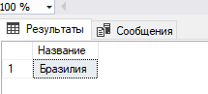

3. Вывести среднее население стран. Результат округлить до одного знака.

SELECT ROUND(AVG(Население), 1) AS СреднееНаселение

FROM Страны;

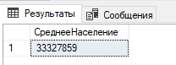

4. Вывести количество стран, у которых название заканчивается на «ан», кроме стран, у которых название заканчивается на «стан».

SELECT COUNT(*) AS Количество_Стран

FROM Страны

WHERE Название LIKE '%ан' AND Название NOT LIKE '%стан';

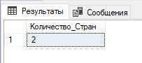

5. Вывести количество континентов, где есть страны, название которых начинается с буквы «Р».

SELECT COUNT (DISTINCT Континент) AS Количество_континентов

FROM Страны

WHERE Название LIKE 'P%';

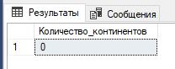

6. Сколько раз страна с наибольшей площадью больше, чем страна с наименьшей площадью?

SELECT MAX (Площадь) / MIN(Площадь) AS Больше

FROM Страны

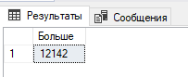

7. Вывести количество стран с населением больше, чем 100 млн. чел. на каждом континенте. Результат отсортировать по количеству стран по возрастанию.

SELECT Континент, COUNT (Название) AS Количество_Стран

FROM Страны

WHERE Население > 100000000

GROUP BY Континент

ORDER BY Количество_Стран DESC

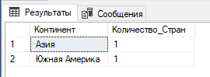

8. Вывести количество стран по количеству букв в названии. Результат отсортировать по убыванию.

SELECT LEN(Название) AS Количество_букв,

COUNT(*) AS Количество_стран

FROM Страны

GROUP BY LEN(Название) ORDER BY Количество_стран DESC;

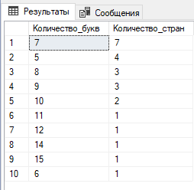

9. Ожидается, что через 20 лет население мира вырастет на 10%. Вывести список

континентов с прогнозируемым населением:

SELECT Континент,

SUM(Население) * 1.1 AS Население_через_20_лет

FROM Страны

GROUP BY Континент

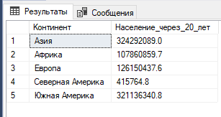

10. Вывести список континентов, где разница по площади между наибольшими и

наименьшими странами не более в 10000 раз:

GROUP BY Континент

HAVING MAX(Площадь) / MIN(Площадь) <= 10000

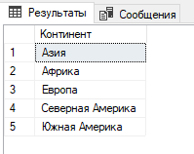

11. Вывести среднюю длину названий Африканских стран.

SELECT AVG(LEN(Название)) AS Ср_длина_названия

FROM Страны

WHERE Континент = 'Африка';

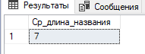

12. Вывести список континентов, у которых средняя плотность среди стран с населением более 1 млн. чел. больше, чем 30 чел. на кв. км.

ELECT Континент,

AVG(CAST(Население AS FLOAT) / Площадь) AS Плотность

FROM Страны

WHERE

Население > 1000000

GROUP BY Континент

HAVING

AVG(CAST(Население AS FLOAT) / Площадь) > 30

ORDER BY Плотность DESC

